淡江時報 第 1196 期
統計、公行系友校慶溫馨歡聚 頒發多項獎學金
校友回娘家
【記者陳浩、楊成勤淡水校園報導】喜迎校慶，商管學院統計與公行兩系邀請系友回校，統計系於11月2日舉辦系友大會，公行系則頒發系內獎學金，讓學弟妹也能感受到，系友們對母校無私的付出與溫暖。

統計系在B713舉辦系友大會，80餘位教師、系友與在校生齊聚一堂，以溫馨茶敘方式交流同樂。統計系準備淡水名產當伴手禮，大受好評。系友會新任會長吳金山致詞時，幽默分享豐富的人生經驗，鼓勵年輕學子畢業後加入系友會，開拓人脈與視野。此外，本校系所友會聯合總會會長蘇志仁，今年榮獲金鷹獎，也蒞臨會場與大家共同分享喜悅。

本次特別邀請2020年傑出系友，伸昌電機董事長蕭文瑜回校分享，她笑著表示，原本上臺會很緊張，但是回到統計系就像回家一樣，感覺輕鬆許多。她感謝母校的栽培，向大家分享她職涯的努力過程，以及近期伸昌電機與東元進行策略合作的喜訊，同時也鼓勵在校生要把握到企業實習的機會，為職涯加分。

統計系系主任李百靈報告系務時表示，今年大學部與碩士班招生成績優異，註冊率都近100％，代表統計系在培育人才方面備受肯定。她特別感謝歷任系主任與師長們的盡心付出。期許未來114學年度改為「統計與資料科學學系」後，能為學生提供更多元的跨領域學習，與時俱進，促進職涯接軌，獲得在場系友們拍手歡呼。

公行系在B302A舉辦系內獎學金頒獎典禮暨系友回娘家活動，系主任黃寄倫邀請擔任副教授的系友張一彬等系友，及獎學金得主30餘位一同參與。他恭喜優秀同學獲得獎學金，介紹淡江及公行系在AI與永續方面的卓越績效，並與公共行政專業連結，也希望借重學長姐的經驗，勉勵同學要好好珍惜大學生涯。會中共頒發「富邦人壽陳怡潔」獎學金12名、「專業科目成績優良」獎學金2名及「得億國際有限公司」獎學金4名。

隨後進行系友分享，得億國際有限公司董事長曾明勤，稱讚淡江學風自由、師生組成多元，在同儕互動間也學到很多，以此形塑自我特質。而本校善用科技與資訊，對他職場影響深遠，鼓勵同學多閱讀，增進軟實力，相信是未來職場上重要的基礎；大湖農工教師陳建德分享，大學生涯除了畢業證書文憑外，更重要的是累積經驗，培養做人、做事的能力。公行二王緯麒分享：「這筆獎學金不僅是實質的金錢意義，更是對大一階段性的肯定，未來也會要求自己保持在水準之上。」
2024/11/10

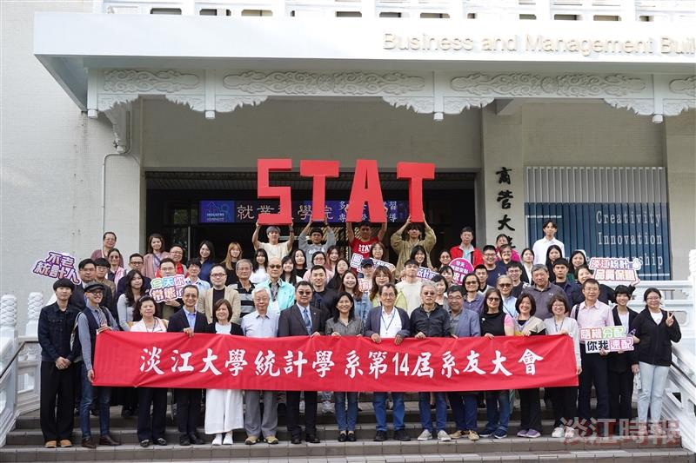
統計系校友們校慶聚會，在商管大樓門口大合照。（圖／統計系提供）

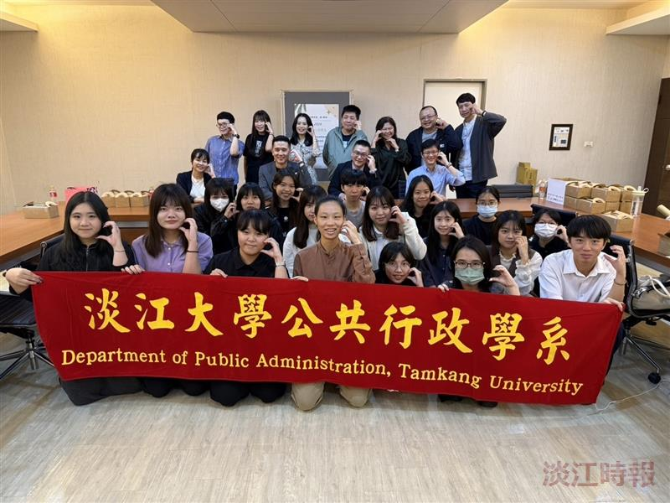
公行系校友們校慶聚會，校友盧貞云（中排坐者左起）、曾明勤伉儷、系主任黃寄倫、副教授張一彬，頒發獎學金予同學。（攝影／楊成勤）

